
带电粒子在圆形边界磁场中的运动练习
[方法点拨] (1)带电粒子进入圆形边界磁场，一般需要连接磁场圆圆心与两圆交点(入射点与出射点)连线，轨迹圆圆心与两交点连线.(2)轨迹圆半径与磁场圆半径相等时会有磁聚焦现象.(3)沿磁场圆半径方向入射的粒子，将沿半径方向出射.
1.(多选)如图1所示，ABCA为一个半圆形的有界匀强磁场，O为圆心，BO⊥AC，F、G分别为半径OA和OC的中点，D、E点位于边界圆弧上，且DF∥EG∥BO.现有三个相同的带电粒子(不计重力)以相同的速度分别从B、D、E三点沿平行BO方向射入磁场，其中由B点射入磁场的粒子1恰好从C点射出，由D、E两点射入的粒子2和粒子3从磁场某处射出，则下列说法正确的是( )
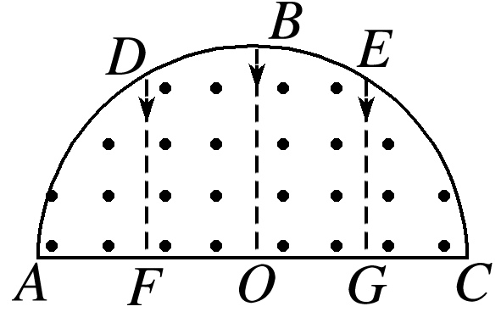
图1
A.粒子2从O点射出磁场
B.粒子3从C点射出磁场
C.粒子1、2、3在磁场中的运动时间之比为3∶2∶3
D.粒子2、3经磁场偏转角相同
2.(2018·四川省德阳市三校联合测试)如图2所示，半径为R的圆是一圆柱形匀强磁场区域的横截面(纸面)，磁感应强度大小为B、方向垂直于纸面向外，一电荷量为q、质量为m的负离子沿平行于直径ab的方向射入磁场区域，射入点与ab的距离为$\frac{R}{2}$.已知离子射出磁场与射入磁场时运动方向间的夹角为60°，则离子的速率为(不计重力)( )
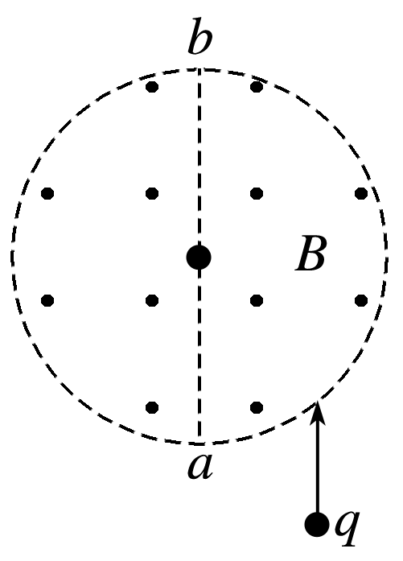
图2
A.$\frac{qBR}{2m}$ B.$\frac{qBR}{m}$ C.$\frac{3qBR}{2m}$ D.$\frac{2qBR}{m}$
3.(多选)如图3所示，匀强磁场方向垂直于纸面向里，在纸面内有一半径为R的圆周、圆心为O.一带电粒子质量为m、电荷量为＋q，从圆周上的M点以速度v₀射向圆心，经过一段时间从圆周上的N点离开圆周，已知经过N点时的速度方向与从M点射入时的速度方向夹角为θ(图中未画出)，不计重力，则( )
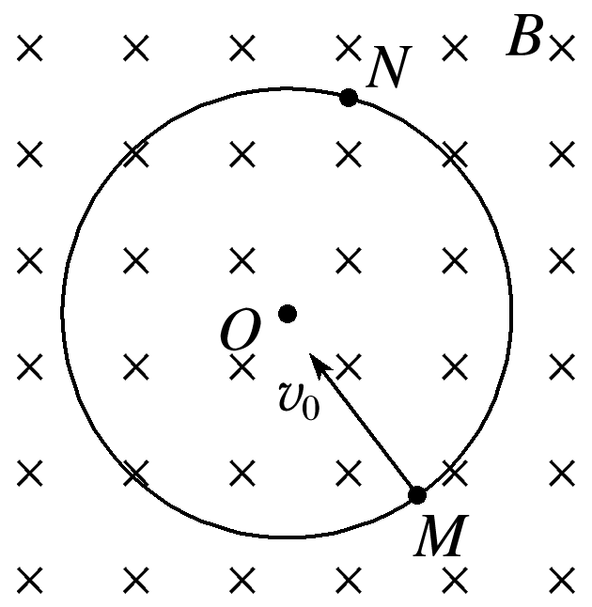
图3
A.磁感应强度大小为$\frac{mv0tan \frac{θ}{2}}{qR}$
B.磁感应强度大小为$\frac{mv0}{qR}$
C.粒子经历此过程的时间为$\frac{θR}{v0}$
D.粒子经历此过程的时间为$\frac{θR}{v0tan \frac{θ}{2}}$
4.(2018·河南省中原名校第五次联考)如图4所示，在半径为R的圆形区域充满着匀强磁场，有一带电粒子以某一初速度v₀从A点对着圆形磁场的圆心O点射入，刚好垂直打在与初速度方向平行放置的屏MN上.不考虑粒子所受的重力.下列有关说法中不正确的是( )
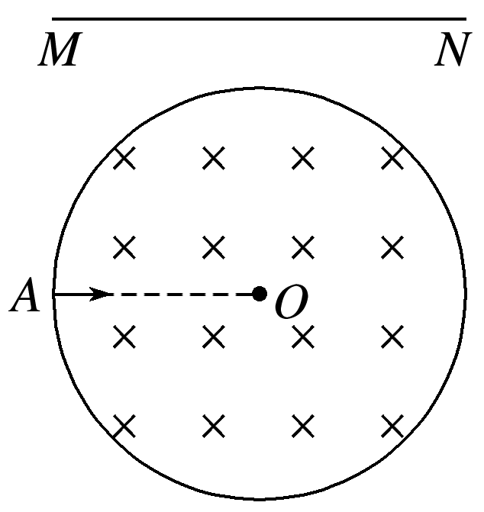
图4
A.该粒子一定带正电
B.只增加粒子的速率，粒子在磁场中运动的时间将会变长
C.只增加粒子的速率，粒子一定还会从磁场射出，且射出磁场方向的反向延长线一定仍然过O点
D.只改变粒子入射的方向，粒子经磁场偏转后仍会垂直打在屏MN上
5.(多选)(2018·福建省蒲田八中暑假考)如图5所示，匀强磁场分布在半径为R的$\frac{1}{4}$圆形区域MON内，Q为半径ON上的一点且OQ＝$\frac{\sqrt{2}}{2}$R，P点为边界上一点，且PQ与MO平行.现有两个完全相同的带电粒子以相同的速度射入磁场(不计粒子重力及粒子间的相互作用)，其中粒子1从M点正对圆心射入，恰从N点射出，粒子2从P点沿PQ射入，下列说法正确的是( )
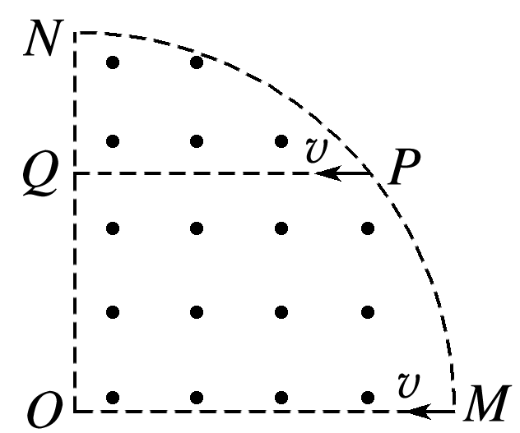
图5
A.粒子2一定从N点射出磁场
B.粒子2在P、N之间某点射出磁场
C.粒子1与粒子2在磁场中的运行时间之比为3∶2
D.粒子1与粒子2在磁场中的运行时间之比为2∶1
6.(多选)(2018·黑龙江省牡丹江一中模拟)如图6所示，在以直角坐标系xOy的坐标原点O为圆心、半径为r的圆形区域内，存在磁感应强度大小为B、方向垂直xOy所在平面向里的匀强磁场.一带电粒子由磁场边界与x轴的交点A处，以速度v沿x轴负方向射入磁场，粒子恰好能从磁场边界与y轴的交点C处沿y轴正方向飞出磁场，之后经过D点，D点的坐标为(0,2r)，不计带电粒子所受重力.若磁场区域以A点为轴，在xOy平面内顺时针旋转45°后，带电粒子仍以速度v沿x轴负方向射入磁场，飞出磁场后经过y＝2r直线时，以下说法正确的是( )
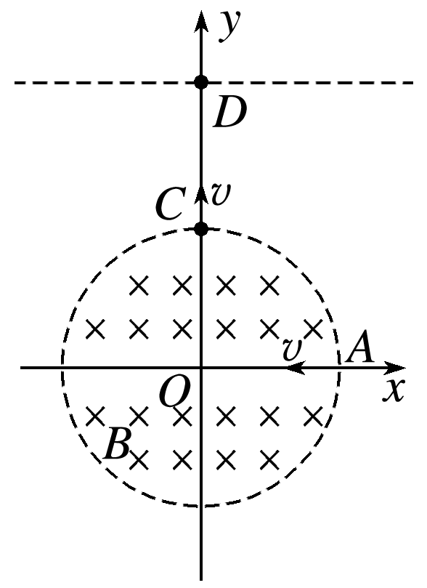
图6
A.带电粒子仍将垂直经过y＝2r的这条直线
B.带电粒子将与y＝2r的直线成45°角经过这条直线
C.经过y＝2r直线时距D的距离为($\sqrt{2}$－1)r
D.经过y＝2r直线时距D的距离为(2－$\sqrt{2}$)r
7.如图7所示，空间有一圆柱形匀强磁场区域，O点为圆心，磁场方向垂直于纸面向外.一带正电的粒子从A点沿图示箭头方向以速率v射入磁场，θ＝30°，粒子在纸面内运动，经过时间t离开磁场时速度方向与半径OA垂直.不计粒子重力.若粒子速率变为$\frac{v}{2}$，其他条件不变，粒子在圆柱形磁场中运动的时间为( )
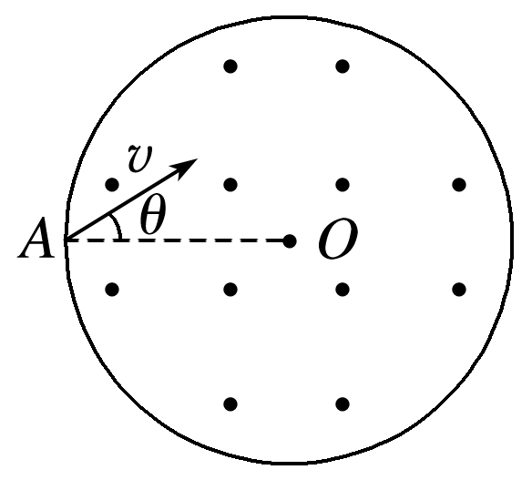
图7
A.$\frac{t}{2}$ B.t C.$\frac{3t}{2}$ D.2t
8.(多选)如图8所示是一个半径为R的竖直圆形磁场区域，磁感应强度大小为B，磁感应强度方向垂直纸面向内.有一个粒子源在圆上的A点不停地发射出速率相同的带正电的粒子，带电粒子的质量均为m，运动的半径为r，在磁场中的轨迹所对应的圆心角为α.不计粒子重力，以下说法正确的是( )
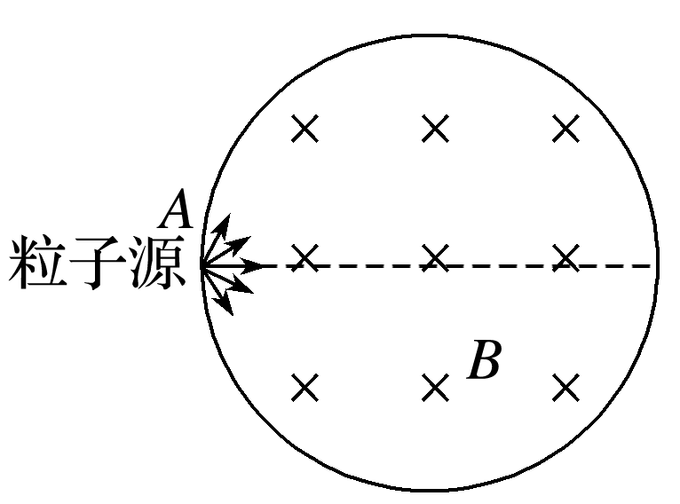
图8
A.若r＝2R，则粒子在磁场中运动的最长时间为$\frac{πm}{6qB}$
B.若r＝2R，粒子沿着与半径方向成45°角斜向下射入磁场，则有关系式tan $\frac{α}{2}$＝$\frac{2\sqrt{2}＋1}{7}$成立
C.若r＝R，粒子沿着磁场的半径方向射入，则粒子在磁场中的运动时间为$\frac{πm}{3qB}$
D.若r＝R，粒子沿着与半径方向成60°角斜向下射入磁场，则圆心角α为150°
9.如图9所示，内圆半径为r、外圆半径为3r的圆环区域内有垂直纸面向里、磁感应强度为B的匀强磁场.圆环左侧的平行板电容器两板间电压为U，靠近M板处静止释放质量为m、电荷量为q的正离子，经过电场加速后从N板小孔射出，并沿圆环直径方向射入磁场，不计离子的重力，忽略平行板外的电场.求：
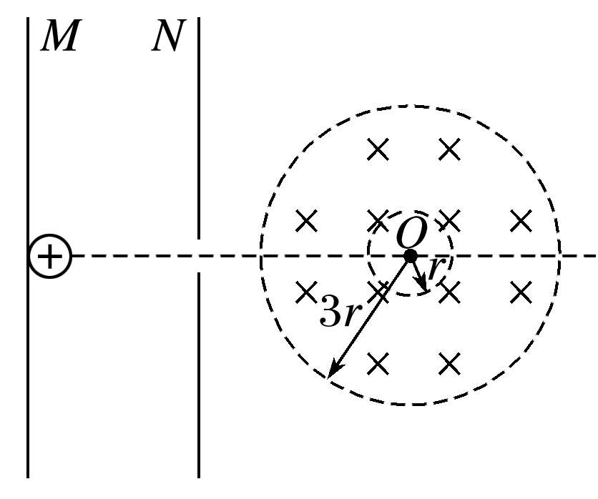
图9
(1)离子从N板小孔射出时的速率；
(2)离子在磁场中做圆周运动的周期；
(3)要使离子不进入小圆区域，电压U的取值范围.

10.(2018·福建省永春一中等四校联考)如图10所示为一磁约束装置的原理图，两同心圆的圆心O与xOy平面坐标系原点重合.半径为R₀的圆形区域Ⅰ内有方向垂直于xOy平面向里的匀强磁场.一束质量为m、电荷量为q、动能为E₀的带正电粒子从坐标为(0，R₀)的A点沿y轴负方向射入磁场区域Ⅰ，粒子全部经过坐标为(R₀,0)的P点，方向沿x轴正方向.当在环形区域Ⅱ加上方向垂直于xOy平面向外的另一匀强磁场时，上述粒子仍从A点沿y轴负方向射入区域Ⅰ，所有粒子恰好能够约束在环形区域内，且经过环形区域Ⅱ的磁场偏转后第一次沿半径方向从区域Ⅱ射入区域Ⅰ时经过内圆周上的M点(M点未画出).不计重力和粒子间的相互作用.
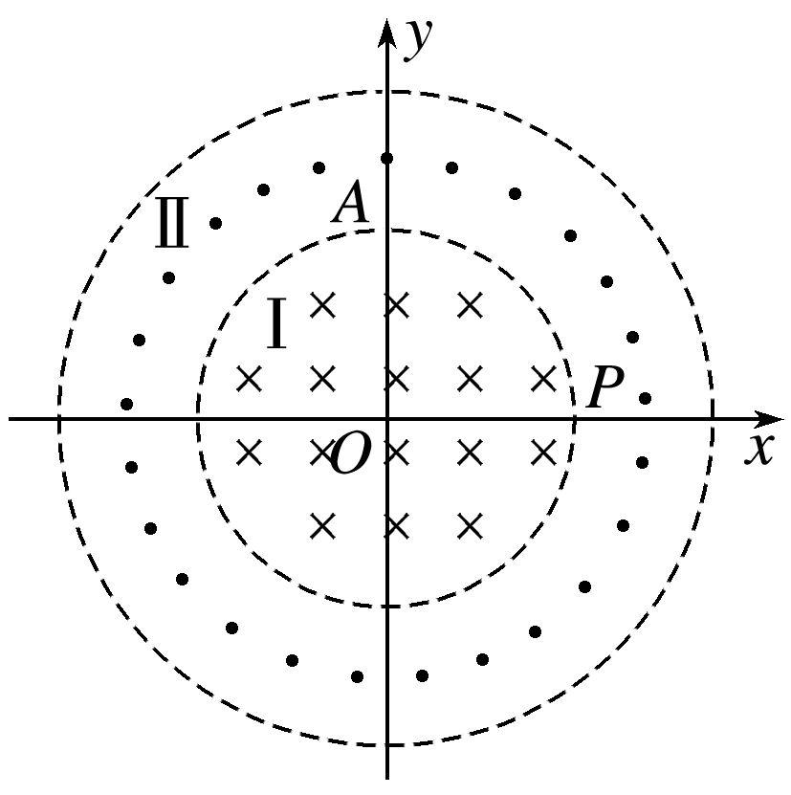
图10
(1)求区域Ⅰ中磁感应强度B₁的大小；
(2)若环形区域Ⅱ中磁感应强度B₂＝$\sqrt{3}$B₁，求M点坐标及环形外圆半径R；
(3)求粒子从A点沿y轴负方向射入圆形区域Ⅰ至再次以相同速度经过A点的过程所通过的总路程.

带电粒子在圆形边界磁场中的运动练习

答案精析
1.ABD [从B点射入磁场的粒子1恰好从C点射出，可知带电粒子运动的轨迹半径等于磁场的半径，由D点射入的粒子2的轨迹圆心为E点，
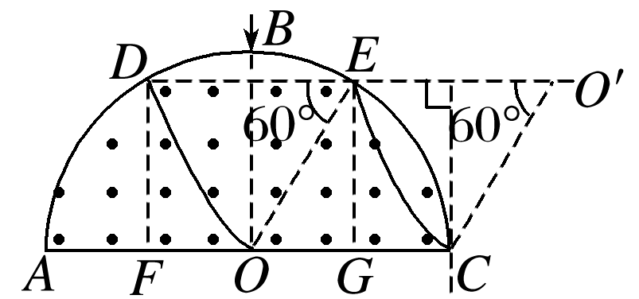
由几何关系可知该粒子从O点射出，同理可知粒子3从C点射出，A、B正确；1、2、3三个粒子在磁场中运动轨迹所对的圆心角为90°、60°、60°，运动时间之比为3∶2∶2，C错误，D正确.]
2.D [设离子在匀强磁场中运动轨迹的半径为r，速率为v.根据题述，离子射出磁场与射入磁场时速度方向之间的夹角为60°，可知离子运动轨迹所对的圆心角为60°，由几何关系知rsin 30°＝R.由qvB＝m$\frac{v2}{r}$，解得v＝$\frac{2qBR}{m}$，选项D正确.]
3.AD
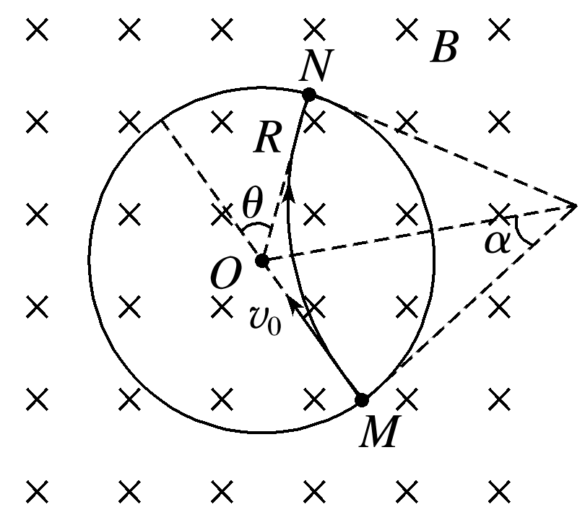
[作出带电粒子做圆周运动的轨迹，如图所示.由数学知识可知在圆内运动轨迹对应圆心角为θ，α＝$\frac{1}{2}$θ，r＝$\frac{R}{tan α}$.带电粒子受到的洛伦兹力提供向心力有qv₀B＝，运动时间t＝$\frac{θr}{v0}$，联立解得t＝$\frac{θR}{v0tan \frac{θ}{2}}$，B＝$\frac{mv0tan \frac{θ}{2}}{qR}$，故选项B、C错误，A、D正确.]
4.B
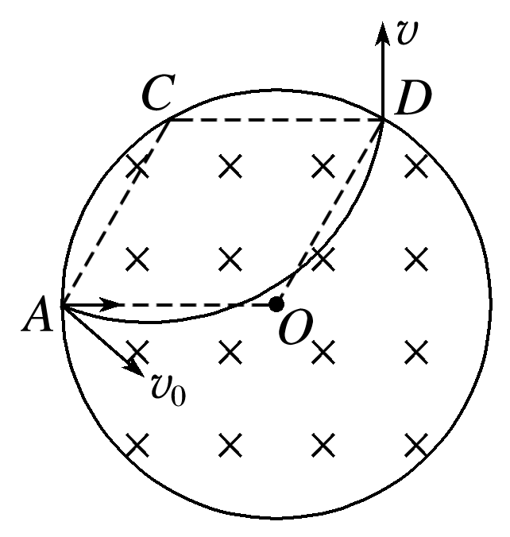
[根据左手定则可知，向上偏转的粒子一定带正电，选项A说法正确，不符合题意；当粒子速率增加时，其运动的轨迹半径变大，其转过的圆心角减小，在磁场中运动的时间会变短，选项B说法错误，符合题意；由几何关系可知，只要粒子入射的方向指向圆心O，射出方向的反向延长线一定仍然过O点，选项C说法正确，不符合题意；由题意可知，粒子在磁场中运动的轨迹半径与磁场半径R相等，当粒子速度方向变化时，其轨迹如图，其中D为粒子出射点，C为轨迹的圆心，由于AC＝CD＝R＝AO＝OD，所以四边形AODC为菱形，CD与AO平行，即粒子从D点射出时的速度方向与AO垂直，所以仍会垂直打在屏MN上，选项D说法正确，不符合题意.]
5.AD
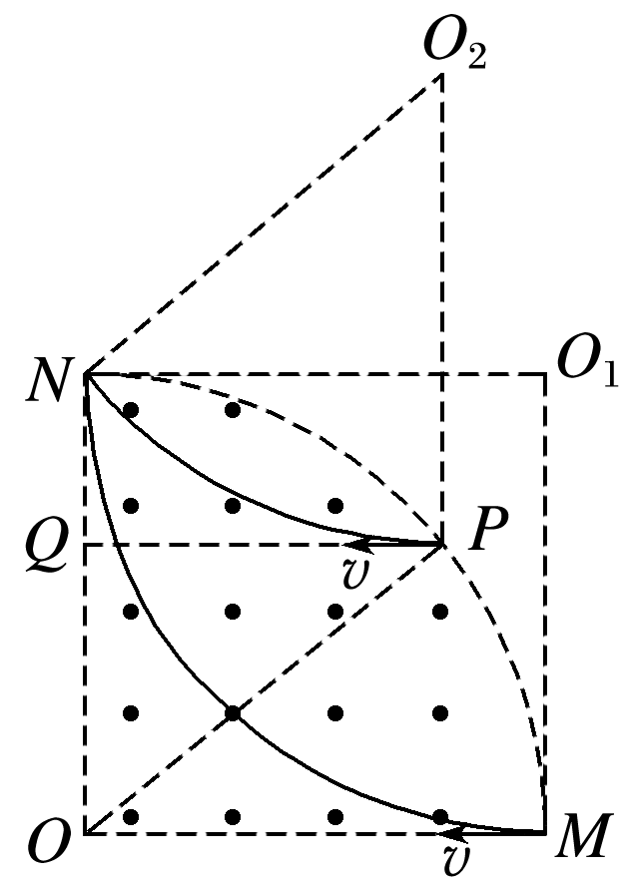
[如图所示，粒子1从M点正对圆心射入，恰从N点射出，根据洛伦兹力指向圆心，和MN的中垂线过圆心，可确定圆心为O₁，半径为R.两个完全相同的带电粒子以相同的速度射入磁场，粒子运动的半径相同.粒子2从P点沿PQ射入，根据洛伦兹力指向圆心，圆心O₂应在P点上方R处，连接O₂P、ON、OP、O₂N，O₂PON为菱形，O₂N大小为R，所以粒子2一定从N点射出磁场，A正确，B错误；∠MO₁N＝90°，∠PO₂N＝∠POQ，cos ∠POQ＝$\frac{OQ}{OP}$＝$\frac{\sqrt{2}}{2}$，所以∠PO₂N＝∠POQ＝45°.两个完全相同的带电粒子以相同的速度射入磁场，粒子运动的周期相同.粒子运动时间与运动轨迹所对的圆心角成正比，所以粒子1与粒子2在磁场中的运行时间之比为2∶1，C错误，D正确.]
6.BD [根据题意，画出粒子在磁场中运动的轨迹，如图所示，根据几何知识可以得到当粒子从磁场中出来时与y＝2r夹角为45°，根据几何关系计算可以得到DM＝(2－$\sqrt{2}$)r，故B、D正确.]
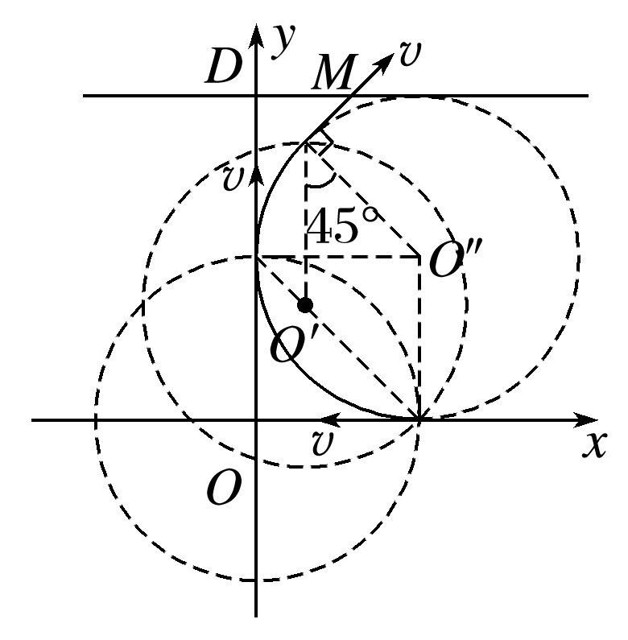
7.C [粒子以速率v垂直OA方向射出磁场，由几何关系可知，粒子运动的轨迹半径为r＝R＝$\frac{mv}{qB}$，粒子在磁场中运动轨迹所对应的圆心角等于粒子速度的偏转角，即$\frac{2π}{3}$；当粒子速率变为$\frac{v}{2}$时，粒子运动的轨迹
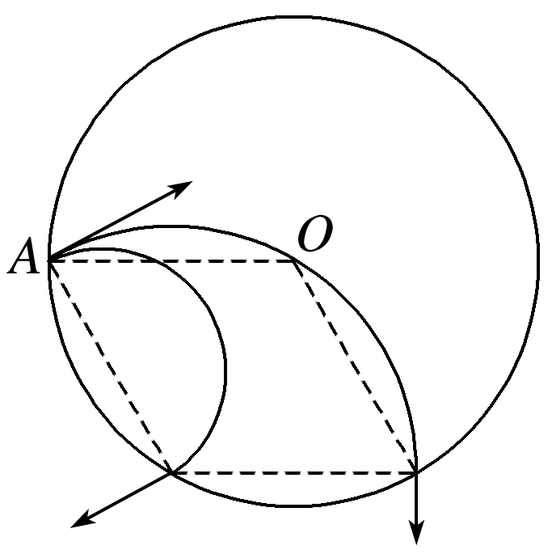
半径减为$\frac{R}{2}$，如图所示，粒子偏转角为π，由粒子在磁场中运动时间t与轨迹所对应的圆心角成正比和匀速圆周运动周期T＝$\frac{2πm}{qB}$可知，粒子减速后在磁场中运动时间为1.5t，C项正确.]
8.BD [若r＝2R，粒子在磁场中运动时间最长时，磁场区域的直径是轨迹的一条弦，作出轨迹如图甲所示，因为r＝2R，圆心角θ＝60°，粒子在磁场中运动的最长时间t_{max}＝$\frac{60°}{360°}$T＝$\frac{1}{6}$·$\frac{2πm}{qB}$＝$\frac{πm}{3qB}$，故A错误；
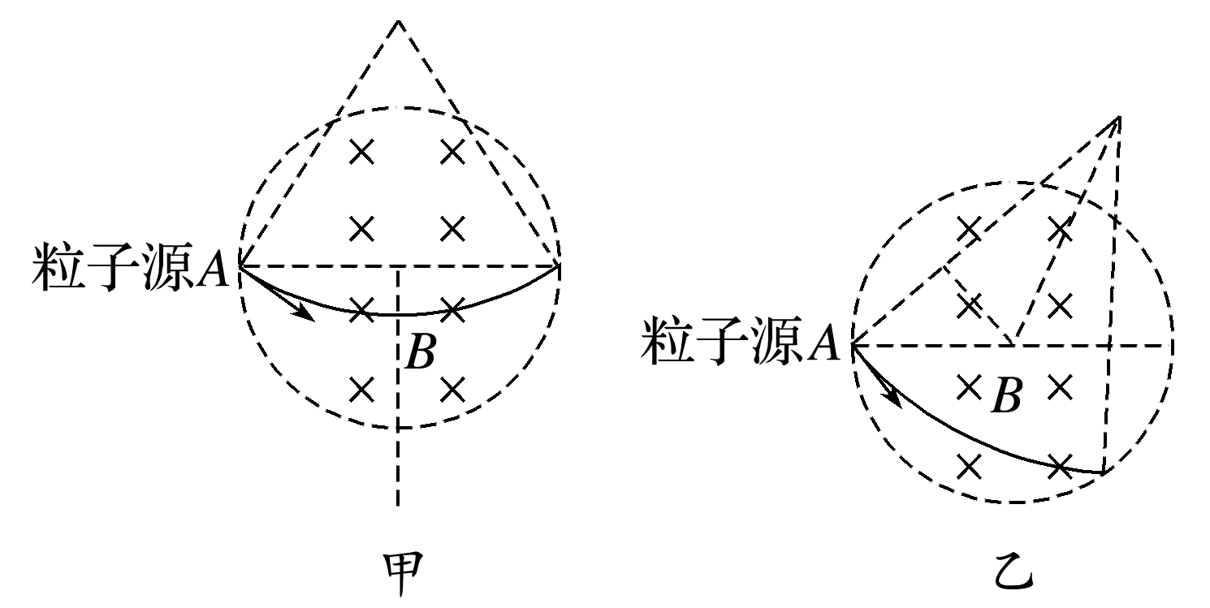
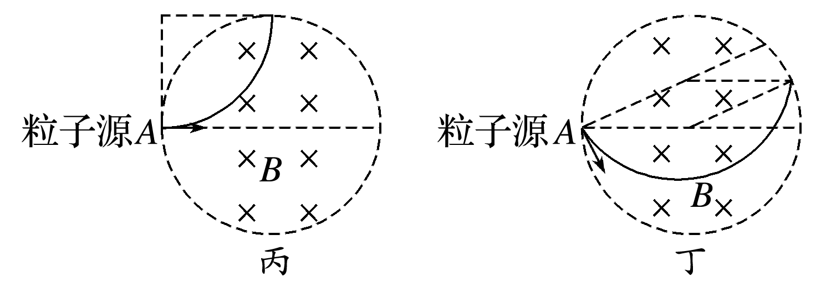
若r＝2R，粒子沿着与半径方向成45°角斜向下射入磁场，如图乙，根据几何关系，有tan $\frac{α}{2}$＝$\frac{\frac{\sqrt{2}}{2}R}{r－\frac{\sqrt{2}}{2}R}$＝$\frac{\frac{\sqrt{2}}{2}R}{2R－\frac{\sqrt{2}}{2}R}$＝$\frac{2\sqrt{2}＋1}{7}$，故B正确；若r＝R，粒子沿着磁场的半径方向射入，粒子运动轨迹如图丙所示，圆心角为90°，粒子在磁场中运动的时间t＝$\frac{90°}{360°}$T＝$\frac{1}{4}$·$\frac{2πm}{qB}$＝$\frac{πm}{2qB}$，故C错误；若r＝R，粒子沿着与半径方向成60°角斜向下射入磁场，轨迹如图丁所示，图中轨迹圆心与磁场圆心以及入射点和出射点构成菱形，圆心角为150°，故D正确.]
9.(1)$\sqrt{\frac{2qU}{m}}$ (2)$\frac{2πm}{qB}$ (3)U≤$\frac{8qr2B2}{m}$
解析 (1)设离子射入匀强磁场时的速率为v，由动能定理得qU＝$\frac{1}{2}$mv²，解得v＝$\sqrt{\frac{2qU}{m}}$.
(2)设离子在磁场中做圆周运动的半径为R，离子所受洛伦兹力提供向心力，由牛顿第二定律可得qvB＝m$\frac{v2}{R}$，运动周期T＝$\frac{2πR}{v}$，联立解得T＝$\frac{2πm}{qB}$.
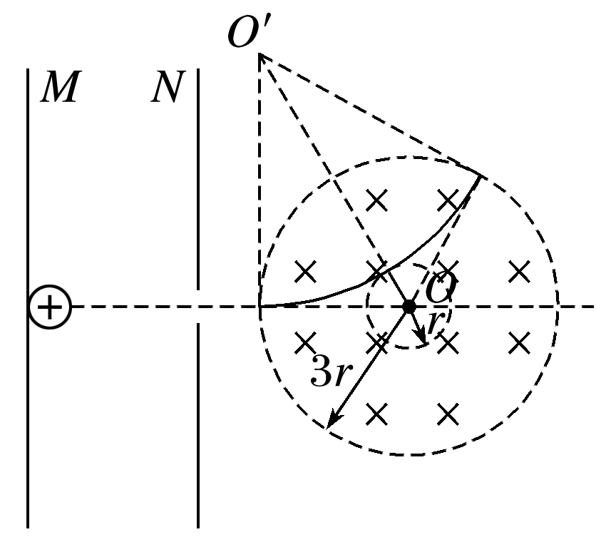
(3)若离子恰好不进入小圆区域，设离子与小圆相切时轨道半径为R₀，此时轨迹如图所示.由几何关系得R₀²＋(3r)²＝(R₀＋r)²，解得R₀＝4r.需满足的条件为R≤R₀，又qvB＝m$\frac{v2}{R}$，qU＝$\frac{1}{2}$mv².联立解得U≤$\frac{8qr2B2}{m}$.
10.(1)$\frac{\sqrt{2mE0}}{qR0}$ (2)($\frac{1}{2}$R₀，－$\frac{\sqrt{3}}{2}$R₀) $\sqrt{3}$R₀ (3)$\frac{18＋16\sqrt{3}}{3}$πR₀
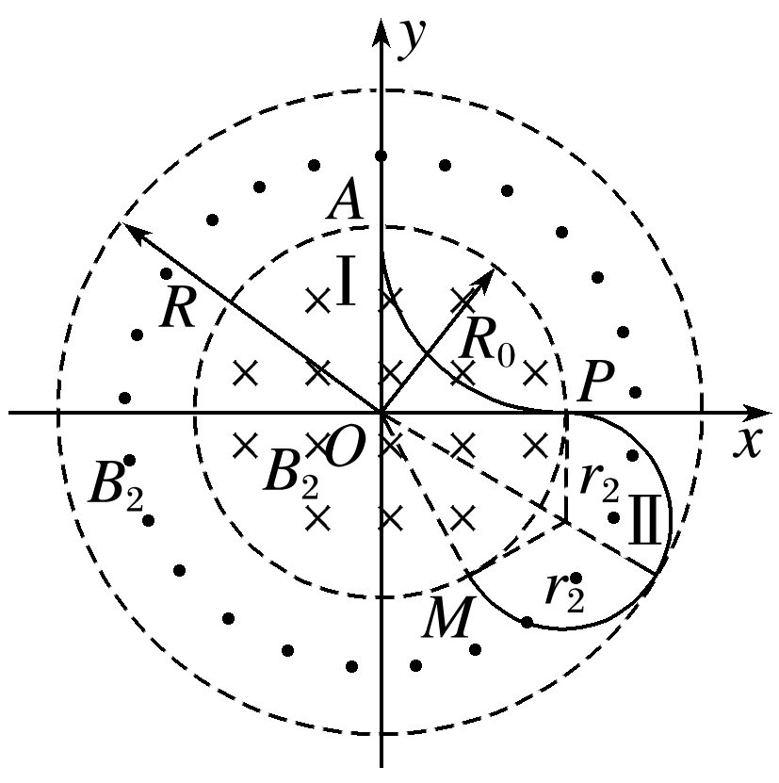
解析 (1)由题意，粒子在区域Ⅰ内做匀速圆周运动的半径r₁＝R₀，在磁场中，由洛伦兹力提供向心力，则有qv₀B₁＝m，且E₀＝$\frac{1}{2}$mv₀²，联立解得B₁＝$\frac{\sqrt{2mE0}}{qR0}$.
(2)粒子进入环形区域Ⅱ后沿顺时针方向做匀速圆周运动，则有qv₀B₂＝m，B₂＝$\sqrt{3}$B₁，联立解得r₂＝$\frac{\sqrt{3}}{3}$R₀，画出粒子在区域Ⅱ内做匀速圆周运动的轨迹如图所示，由几何关系得∠POM＝60°，由几何关系得M点的坐标为($\frac{1}{2}$R₀，－$\frac{\sqrt{3}}{2}$R₀)，由几何关系得外环的半径R＝r₂＋2r₂＝3r₂＝$\sqrt{3}$R₀.
(3)粒子在Ⅰ区域和Ⅱ区域两次偏转后，从M点再次进入Ⅰ区域时，圆心角转过150°，设经过m次这样的偏转后第一次从A点再次入射，此时圆心角转过n个360°，则有150m＝360n(m、n取最小正整数)，解得m＝12，n＝5.而粒子在Ⅰ、Ⅱ区偏转一次通过的路程s₁＝$\frac{1}{4}$×2πr₁＋$\frac{2}{3}$×2πr₂＝($\frac{1}{2}$＋$\frac{4\sqrt{3}}{9}$)πR₀，所以经过12次如此偏转后第一次通过A点，则总路程为s＝12s₁＝$\frac{18＋16\sqrt{3}}{3}$πR₀.

